SuperbOffice má ďalšie ocenenia, v súťaži Zlatý klinec získal dve prvé a jedno tretie miesto

› Škoda Auto Slovensko opäť výrazne zabodovala s projektom SuperbOffice, najnovšie v súťaži Zlatý klinec
› Projekt získal dva krát Zlatý klinec v kategóriách MEDIA a PUBLIC RELATIONS a Bronzový klinec v kategórii CAMPAIGN
› Za kampaňou stoje agentúry Wiktor Leo Burnett, Socialists, Public Interest a PHD
› SuperbOffice prináša inovatívny koncept mobilnej kancelárie s modelom Škoda Superb

Bratislava, 26. septembra 2025 – Projekt SuperbOffice si pripísal ďalšie významné ocenenia v rámci Slovenskej republiky. Tentokrát získal dva krát Zlatý klinec, a to v kategóriách MEDIA a taktiež PUBLIC RELATIONS a Bronzový klinec v kategórii CAMPAIGN. Zlatý klinec je najvýznamnejšou súťažou o najkreatívnejšiu reklamu na Slovensku, ktorá je organizovaná každoročne od roku 1994. Na tejto úspešnej kampani spoločnosti Škoda Auto Slovensko sa podieľali agentúry Wiktor Leo Burnett, Socialists, Public Interest a PHD.

Prestížna súťaž Zlatý klinec s viac ako tridsaťročnou históriou na Slovensku oceňuje každoročne najkreatívnejšie reklamné kampane na celom trhu. Tento rok sa tu výrazne presadila aj kampaň SuperbOffice, pripravená pre spoločnosť Škoda Auto Slovensko a v hlavnej úlohe s modelom Škoda Superb. Získala Zlatý klinec v kategórii MEDIA (Klasické médiá), ďalší Zlatý klinec v kategórii PUBLIC RELATIONS (Business to Business PR a Business to Consumer PR) a k tomu ešte aj Bronzový klinec v kategórii CAMPAIGN (Integrovaná kampaň).

„Veľmi sa tešíme z toho, že sa nám podarilo s naším inovatívnym projektom SuperbOffice výrazne zabodovať aj vo veľmi cenenej súťaži Zlatý klinec. Dve prvé a jedno tretie miesto sú naozaj skvelým výsledkom a svedčia o tom, že dobrý produkt v podobe modelu Superb spojený s kreatívnym prístupom, sa dokážu presadiť aj v najtvrdšej konkurencii. V takomto prístupe vidíme veľký potenciál aj do budúcnosti. Týmto by som sa zároveň chcel poďakovať všetkým, ktorí sa podieľali na tejto úspešnej kampani,“ hovorí Michal Pres, vedúci marketingu a produktu zo spoločnosti Škoda Auto Slovensko.

Projekt triumfoval aj v kategórii „Out of Office“ v rámci prestížnej súťaže CBRE Office roka 2024, ktorú každoročne organizuje spoločnosť CBRE. Superb sa prebojoval medzi finalistov v tejto kategórii, pričom hlasujúci ocenili nielen prémiové spracovanie a technologickú vyspelosť vozidla, ale aj kreatívnu myšlienku prepojenia mobility s moderným pracovným štýlom, ktorú priniesol projekt SuperbOffice.
SuperbOffice – Kancelária tam, kde ju práve potrebujete, uspel aj na vyhlásení výsledkov 15. ročníka prestížnej národnej súťaže PROKOP, ktorá oceňuje najlepšie slovenské PR kampane, projekty, agentúry a zadávateľov. V rámci najlepších PR kampaní za rok 2024 obsadil 2. miesto v kategórii Creativity in PR a 3. miesto v kategórii Business to Business PR.

Projekt SuperbOffice odštartoval v roku 2024 a predstavil Škodu Superb v úplne novom svetle, a to ako mobilnú kanceláriu prispôsobenú potrebám manažérov, ktorí často pracujú na cestách. Škoda Superb tak svojou eleganciou, priestorom a modernou výbavou potvrdila, že vie byť nielen spoľahlivým spoločníkom, ale aj plnohodnotným nástrojom na prácu mimo tradičného pracoviska.

Pre ďalšie informácie, prosím, kontaktujte:
Zuzana Kubíková, PR manager Škoda Auto Slovensko s.r.o.
M: +421 904 701 339
zuzana.kubikova2@skoda-auto.sk

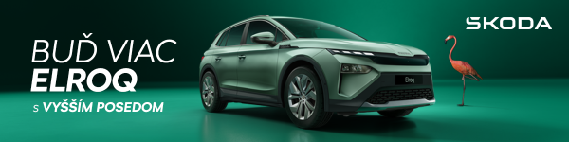
 | /SkodaAutoSK |  | /SkodaAutoSK

Fotografie k téme:

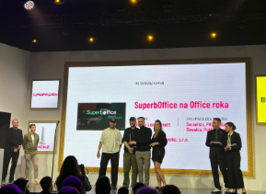 | SuperbOffice má ďalšie ocenenia, v súťaži Zlatý klinec získal dve prvé a jedno tretie miesto  Projekt SuperbOffice si pripísal ďalšie významné ocenenia v rámci Slovenskej republiky. Tentokrát získal dva krát Zlatý klinec, a to v kategóriách MEDIA a taktiež PUBLIC RELATIONS a Bronzový klinec v kategórii CAMPAIGN.  Download Zdroj: Škoda Auto

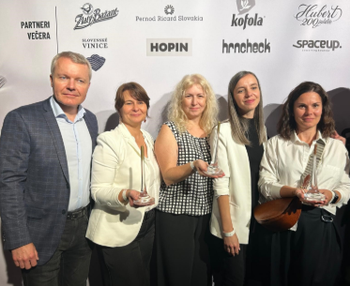 | SuperbOffice má ďalšie ocenenia, v súťaži Zlatý klinec získal dve prvé a jedno tretie miesto  Zlatý klinec je najvýznamnejšou súťažou o najkreatívnejšiu reklamu na Slovensku, ktorá je organizovaná každoročne od roku 1994.  Download Zdroj: Škoda Auto

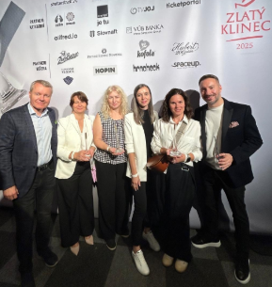 | SuperbOffice má ďalšie ocenenia, v súťaži Zlatý klinec získal dve prvé a jedno tretie miesto  Na tejto úspešnej kampani spoločnosti Škoda Auto Slovensko sa podieľali agentúry Wiktor Leo Burnett, Socialists, Public Interest a PHD.  Download Zdroj: Škoda Auto

Škoda Auto
› sa v novom desaťročí úspešne riadi stratégiou „Next Level Škoda Strategy“;
› sa usiluje o to, aby sa do konca dekády zaradila medzi tri najpredávanejšie značky v Európe tým, že zákazníkom ponúka to najlepšie z oboch svetov prostredníctvom radu atraktívnych modelov s plne elektrickými, hybridnými a spaľovacími pohonnými jednotkami;
› efektívne využíva potenciál na dôležitých rastových trhoch ako je India a severná Afrika, Vietnam a región ASEAN;
› v súčasnosti zákazníkom ponúka 12 modelových radov osobných automobilov: Fabia, Scala, Octavia, Superb, Kamiq, Karoq, Kodiaq, Elroq, Enyaq, Slavia, Kylaq a Kushaq;
› v roku 2024 dodala zákazníkom po celom svete viac ako 926 600 vozidiel;
› je už viac ako 30 rokov súčasťou koncernu Volkswagen, jedného z globálne najúspešnejších výrobcov automobilov;
› je súčasťou Brand Group CORE, organizačnej fúzie objemových značiek koncernu Volkswagen, ktorej cieľom je dosiahnutie spoločného rastu a významné zvýšenie celkovej efektivity všetkých piatich objemových značiek;
› samostatne vyvíja a vyrába komponenty ako batériové systémy pre platformu MEB, motory a prevodovky pre ďalšie značky koncernu Volkswagen;
› prevádzkuje tri výrobné závody v Českej republike, má výrobné kapacity v Číne, na Slovensku a v Indii, väčšinou prostredníctvom koncernových partnerstiev, ďalej taktiež na Ukrajine v spolupráci s lokálnym partnerom;
› celosvetovo zamestnáva viac než 40 000 ľudí a je aktívna na viac ako 100 trhoch.

